

Relatório de CTF
Brooklyn Nine Nine – TryHackMe

Informações do documento
Referência | Brooklyn Nine Nine – Alexandre Gualiume Coruquieri
N° Revisão | 1
Data de publicação | 14/10/2024
Link | https://tryhackme.com/r/room/brooklynninenine

Redação | Alexandre Gualiume Coruquieri | Estudante
Revisão | Nome do revisor | Orientador
Aprovação | Nome do aprovador | Diretor

Histórico de revisões
N° | Entregas | Descrição
0 | 14/10/2024 | Produção
1 | DD/MM/AAAA | Revisão
2 | DD/MM/AAAA | Aprovação

Sumário

Contextualização 3
Desenvolvimento 3
User flag: 3
Root flag: 5
Conclusão 6
Referências 6

Contextualização
Esse CTF pode ser considerado um bom desafio para introdução a área de pentesting, tendo em mente o nível dos desafios e o desenvolvimento para resolvê-los. Aborda temas como: Enumeração, ataque de força bruta e escalonamento de privilégios.

Desenvolvimento

User flag:
Primeiro, é necessário fazer a enumeração para coletar informações da máquina. Para isso, usa-se o Nmap com o parâmetro (-A) para torná-lo agressivo e procurar por vulnerabilidades:
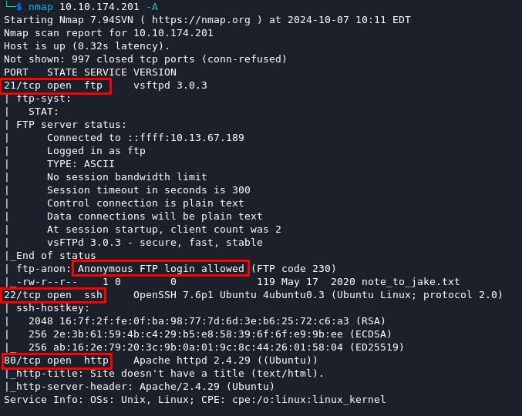
Com o resultado do Nmap, é possível observar que as portas 21, 22 e 80 estão abertas, rodando os serviços de FTP (Transferência de Arquivos), SSH (Conexão Remota) e HTTP (Protocolo de Transferência de Hipertexto) respectivamente. Além disso, a enumeração indica a existência da vulnerabilidade ‘Anonymous’ no FTP, permitindo a conexão sem o uso de senha para autenticação.

Com isso, obtém-se o arquivo ‘note_to_jake.txt’ a partir da conexão FTP:
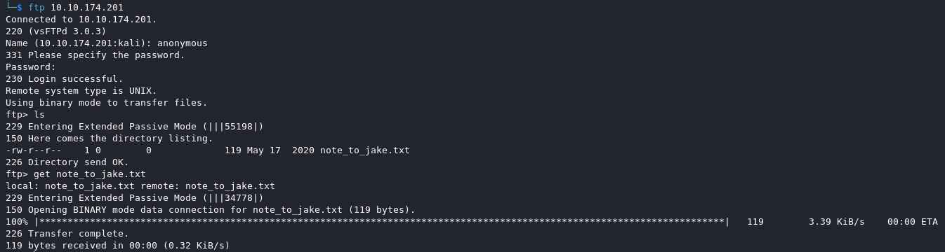
O arquivo é uma dica dada por Amy para que Jake troque a senha. Com isso, é possível presumir que a senha de Jake esteja contida em uma wordlist, que é um arquivo de texto com as senhas mais utilizadas.
Então, após a identificação do possível usuário ‘jake’, o Hydra pode auxiliar a encontrar a senha para estabelecer conexão com o serviço SSH:
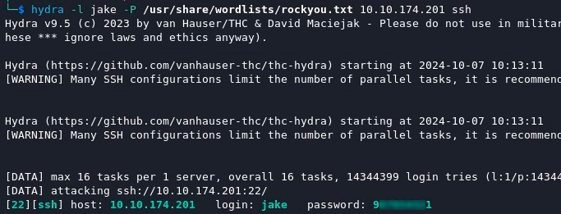
Com a senha, a conexão SSH poderá ser estabelecida e, assim, será possível encontrar a flag ‘user’ no usuário ‘holt’ da máquina:
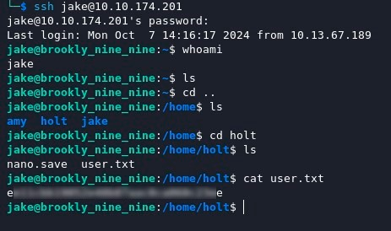

Root flag:
Para encontrar a flag de root, será necessário fazer um escalonamento de privilégios. O comando “sudo -l” mostrará quais as permissões que o usuário ‘jake’ possuí:
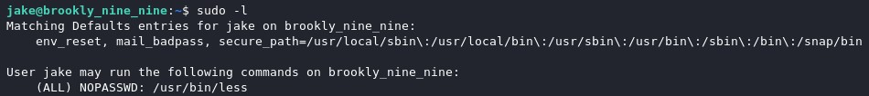
Ele tem a permissão para usar o comando ‘less’ sem a senha de root, esse comando permite visualizar arquivos, semelhante ao comando ‘cat’. Portanto, essa permissão pode conceder o escalonamento de privilégios para root, o site GTFOBins contém os comandos necessários para isso.
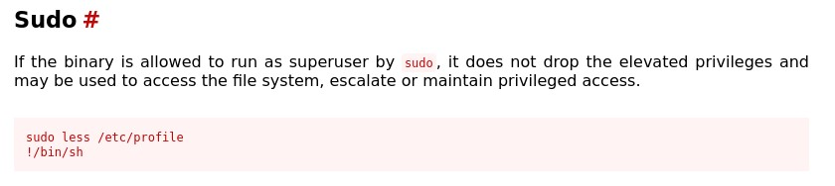
Usando os comandos, obtém-se acesso ao root e levando a flag final:
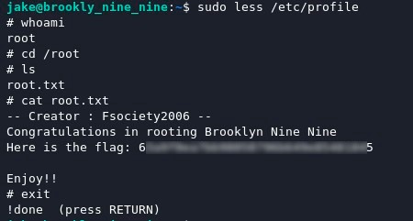

OBS.: Nesse CTF, a fase de escalonamento de privilégios pode ser pulada, visto que o usuário ‘jake’ há permissões de ‘less’ e então pode usar o comando “less /root/root.txt”. Porém, por fins didáticos, considere a resolução acima.

Conclusão
O desafio possuí um nível de dificuldade básico e rápido de resolver, mesmo assim, se demonstra divertido do início ao fim. Um CTF perfeito para treinar as ferramentas de pentesting e aprimorar a teoria sobre o assunto.

Referências
- https://book.hacktricks.xyz/linux-hardening/linux-privilege-escalation-checklist
- https://gtfobins.github.io/
- https://book.hacktricks.xyz/network-services-pentesting/pentesting-web

